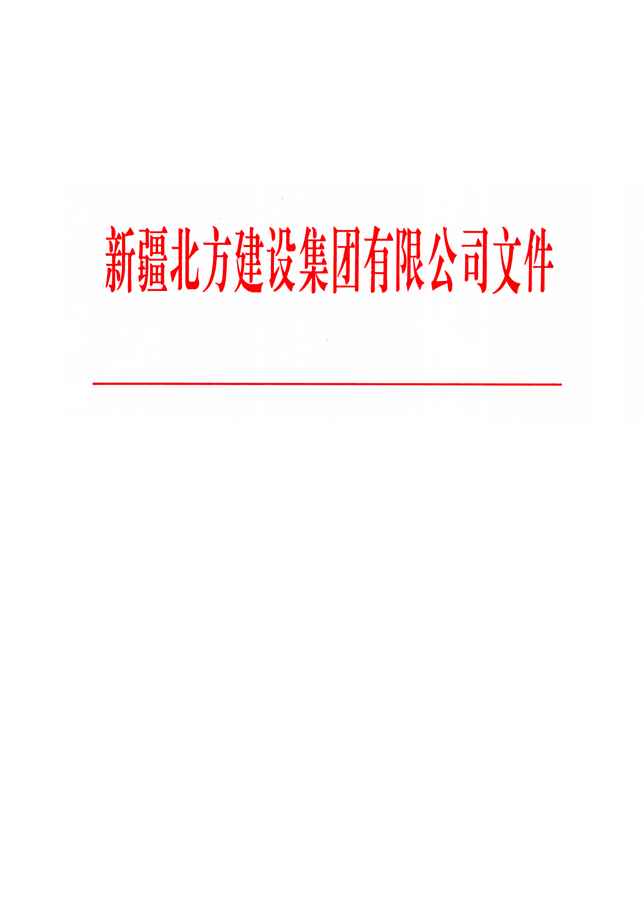

司发〔2014〕31号

关于成立北方建设集团技术研发
中心等机构的通知

集团公司各单位、直属项目部：
经集团公司2014年5月28日党委会研究决定：
成立北方建设集团技术研发中心，主要负责集团公司技术创新、新技术研发、新技术推广应用的工作，薛兴旺同志兼任研发中心主任。
成立北方建设集团塑钢厂，由广达劳务公司进行管理。
此通知


新疆北方建设集团有限公司
2014年5月28日

新疆北方建设集团有限公司 2014年5月28日印发

